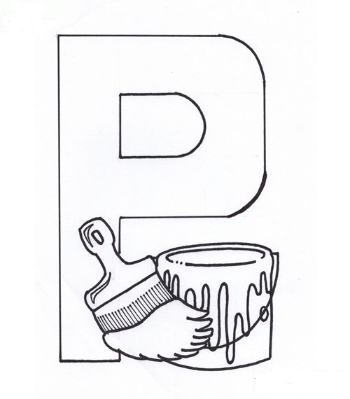

Ρ ρ



- Βάζω Ρ ή ρ και διαβάζω:

……ίτα | κανα..…ίνι | πα..…έα
……ένα | πα...…αλία | πατέ..…ας
νε……ό | ..…ένος | σι……όπι

- Λέω (χτυπώντας παλαμάκια) τι δείχνουν οι εικόνες και μετά γράφω τις φωνούλες στις παύλες:

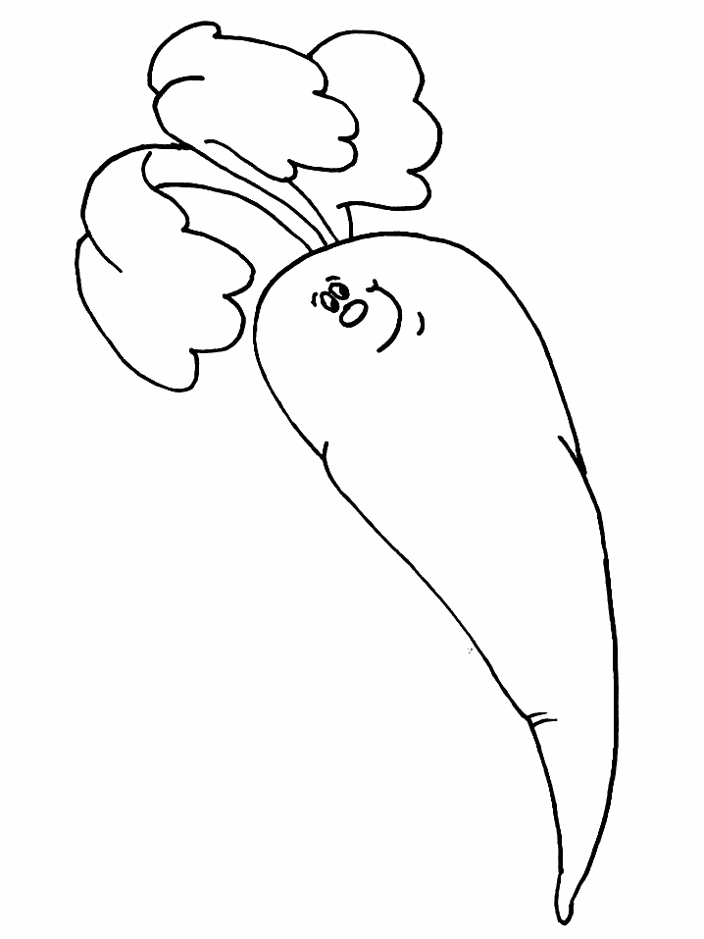 | 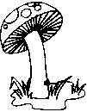 | 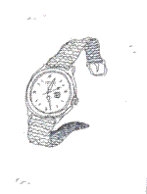
__ __ __ | __ __ __ __ | __ __ __
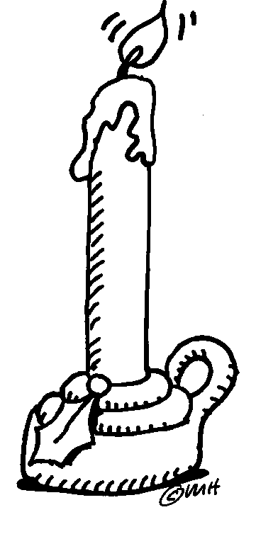 | 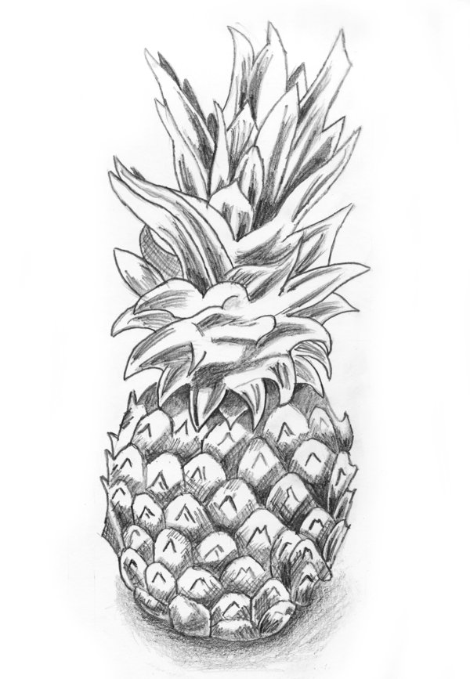 | 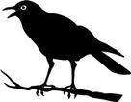
__ __ | __ __ __ | __ __ ___
- Αντιγραφή: Ρίτα, πάρε καραμέλες.

- Ορθογραφία: Έχει παρέα το καναρίνι.

- Τις παρακάτω προτάσεις τις έχω για ΑΝΑΓΝΩΣΗ:

Ο Σίμος είναι παλικάρι.
Το κεράσι είναι κόκκινο.
Ο Πάνος έχει ένα καναρίνι.
Πίνετε νερό με το καλαμάκι.
Ο Ρένος και ο Τίμος πάνε περίπατο.
Ναταλία, περίμενε το Σίμο.
Πάρε καρότα και πατάτες.
Ο κόκορας είναι τέσσερα κιλά.
Ελάτε να πάρετε αέρα.

Με λένε _______________________________________

